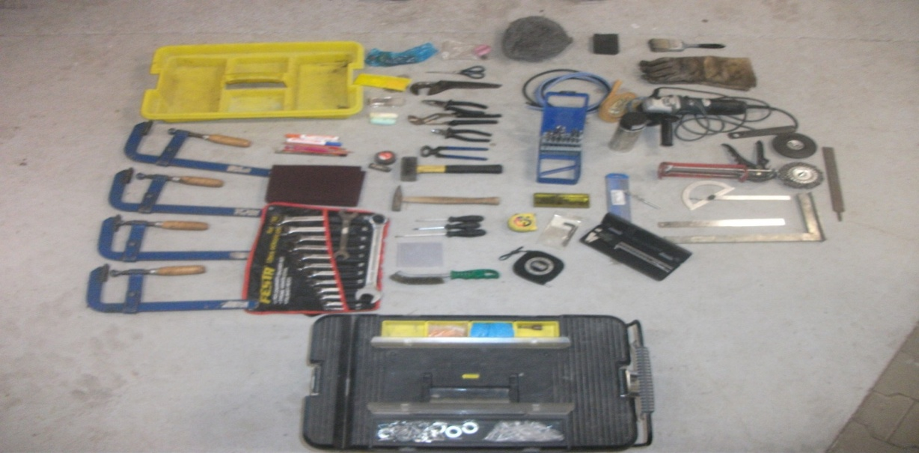
Naradie zváračské
Ručná svorka | 4 ks |  | Listové pravítko |  | 1 ks
Sada očkových kľúčov | 1 ks |  | Prídržný uholník |  | 1 ks
Oceľová kefa | 1 ks |  | Uhlomer |  | 1 ks
Meracie pásmo 30 m | 1 ks |  | Rukavice |  | 1 ks
Meter 5m | 1 ks |  | Maliarska šťetka |  | 1 ks
Digitálna šubléra | 1 ks |  | Kľúč na karbinu |  | 1 ks
Plochý šrobovák malý | 1 ks |  | Drátený kľúč |  | 1 ks
Plochý šrobovák veľký | 1 ks |  | Pilník |  | 1 ks
Krížový šrobovák | 1 ks |  | Brúsna pena na nerez |  | 4 ks
Imbusový kľúč | 2 ks |  | Plexisklo do kukly |  | 6 ks
Kladivo malé | 1 ks |  | Leštiaca hlavica |  | 1 ks
Kladivo 1 kg | 1 ks |  | Vyťahovače šroubou-sada |  | 1 ks
Kliešte | 1 ks |  | Sada vrtákov 1.2, 2.5, 6.5, 7, 7.5, 8, 8.5, 9, 9.5, 10, 10.5, 11, 12, 12.5, 13 |  | 1 ks
Cvikačky | 1 ks
Francúzsky kľúč - blicky | 1 ks
Kombinačky | 1 ks
Malý hasák | 1 ks
Nožnice | 1 ks
Kľúč priemer 30 | 1 ks
Hadičky | 2 ks
Závitníky | 3 ks
Krieda | 2 ks
Čierny sprej | 1 ks
Drôtenka | 1 ks
Ceruzky | 4 ks
Fixa | 3 ks
Pero | 1 ks
Grutňa | 1 ks
Karbobrúska | 1 ks
Silikónová pištoľ | 1 ks

